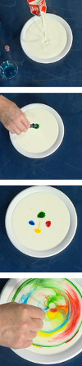
Взрыв цвета в молоке
Чтобы провести этот зрелищный эксперимент, вам понадобятся:
- цельное молоко
- пищевые красители разных цветов
- любое жидкое моющее средство
- ватные палочки
- тарелка
Обращаем ваше внимание на то, что молоко должно быть обязательно цельным, а не обезжиренным. Почему? Все объяснения после опыта.
План работы:
1. Налейте молоко в тарелку.
2. Добавьте в него по несколько капель каждого красителя. Старайтесь делать это аккуратно, чтобы не двигать саму тарелку.
3. А теперь, хотите верьте, хотите нет, мы заставим молоко двигаться с помощью обычного моющего средства! Возьмите ватную палочку, окуните ее в средство и прикоснитесь ей в самый центр тарелки с молоком. Посмотрите, что произойдет! Молоко начнет двигаться, а цвета перемешиваться. Настоящий взрыв цвета в тарелке!
Объяснение опыта:
Молоко состоит из молекул разного типа: жиры, белки, углеводы, витамины и минералы. При добавлении в молоко моющего средства происходит одновременно несколько процессов. Во-первых, моющее средство снижает поверхностное натяжение, и за счет этого пищевые красители начинают свободно перемещаться по всей поверхности молока. Но самое главное, что моющее средство вступает в реакцию с молекулами жира в молоке, и приводит их в движение. Именно поэтому для этого опыта не подходит обезжиренное молоко.


Горящие деньги
Этот простой и в тоже время зрелищный фокус иллюстрирует процесс горения спирта и свойства бумаги, из которой изготавливают деньги.
Для проведения опыта вам потребуются:
- десятирублевая купюра
- щипцы
- спички или зажигалка
- соль (если вы хотите сделать цветное пламя)
- 50% раствор спирта (1/2 часть спирта + 1/2 часть воды)
Проведение эксперимента:
1. Добавьте щепотку соли в спиртовой раствор.
2. Погрузите купюру в раствор таким образом, чтобы она полностью им пропиталась.
3. Достаньте щипцами деньги из раствора. Дайте стечь лишней жикости с купюры.
4. Подожгите купюру. Понаблюдайте, как она горит, пока не погаснет пламя.
Объяснение опыта:
В результате горения этилового спирта образуются вода, углекислый газ и тепло (энергия). Когда вы поджигаете купюру, то горит спирт. Температура, при которой он горит, не достаточна для того, что испарить воду, которой пропитана бумажная купюра. В результате весь спирт прогорает, пламя гаснет, а слегка влажная денежная купюра остается неповрежденной.

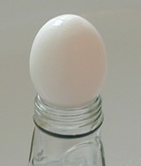
Яйцо в бутылке
Это многим хорошо известный, классический опыт, которому уже более ста лет. Тем не менее, мы приводим его здесь, т.к. он очень зрелищный, и его легко можно провести в домашних условиях.
Вам потребуются:
- сваренное вкрутую и очищенное от скорлупы куриное яйцо среднего размера
- стеклянная бутылка из-под сока с достаточно широким горлышком
- полоска бумаги
- спички или зажигалка
- растительное масло
Обращаем ваше внимание на то, что для успешного проведения эксперимента необходимо, чтобы яйцо было ненамного больше горлышка бутылки.
План работы:
1. Смажьте горлышко бутылки растительным маслом.
2. Подожгите бумагу и быстро опустите ее в бутылку. Будьте осторожны при этом, чтобы не обжечь пальцы!
3. После этого сразу же положите яйцо на горлышко бутылки.
4. Через секунду горящая бумага потухнет, а яйцо невероятным образом окажется в бутылке.
Объяснение опыта:
Горящая бумага нагревает молекулы воздуха в бутылке, от чего они приходят в движение, начинают отталкиваться друг от друга. Часть воздуха выходит наружу через щели между яйцом и горлышком бутылки. Когда пламя гаснет, молекулы воздуха охлаждаются и начинают притягиваться друг к другу. Это явление в науке носит название парциальный вакуум. Воздух снаружи бутылки устремляется внутрь нее, однако путь ему преграждает яйцо. Давление молекул воздуха снаружи бутылки настолько велико, что они буквально вталкивают яйцо внутрь сосуда.

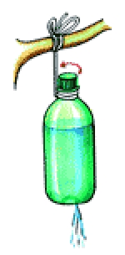
Рукомойник из пластиковой бутылки
Предлагаем вам изготовить конструкцию простейшего румойника из пластиковой бутылки. Такой рукомойник можно использовать в походных условиях.
Проколите раскаленным шилом в днище бутылки тонкое отверстие, зажмите его пальцем, налейте в бутылку воду (до самого верха бутылки), плотно завинтите крышку, и умывальник готов.
Теперь его достаточно лишь подвесить в удобном месте отверстием вниз (при закрытой крышке вода выливаться не будет). Для пуска воды достаточно просто чуть приоткрыть крышку.
Объяснение опыта:
Пластиковая бутылка (до того как ее наполнили водой) только кажется пустой. На самом деле, она заполнена воздухом. Когда вы наливаете воду в бутылку, молекулы воздуха выходят наружу через горлышко бутылки. Вы не можете это видеть, т.к. молекулы воздуха невидимые.
После того как вы проделали дырку в дне бутылки, вода не выливается из нее, потому что завинченная крышка на бутылке не дает возможность воздуху поступать внутрь бутылки и вытеснять собой воду. Через дырку в дне бутылки воздух не может поступать внутрь, т.к. молекулы воды создают т.н. поверхностное натяжение, препятствующее проникновению воздуха.
Как только вы откручиваете крышку, воздух начинает поступать в бутылку, вытесняя собой воду, которая выливается через отверстие в дне бутылки.

Ракета из воздушного шарика
Для проведения опыта вам потребуются:
- воздушный шарик
- пластиковая трубочка
- скотч
- толстая нить
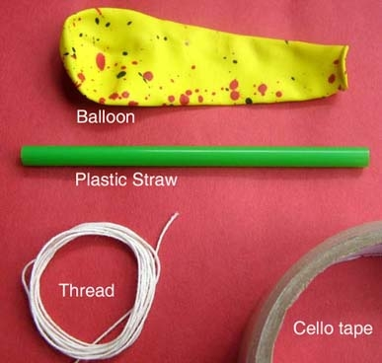
План работы:
1. Надуйте воздушный шарик. Придержите рукой отверстие, через которое вы его надували, чтобы шарик не сдулся.
2. Попросите кого-нибудь вам помочь - продеть нитку через трубочку. Один конец нити пусть ваш помощник привяжет к какому-нибудь предмету, другой конец держит в руке.
3. Скотчем прикрепите трубочку к шарику.
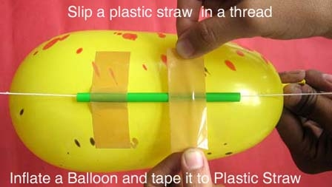
4. Теперь отпустите шарик. Он как настоящая ракета полетит от одного конца нити к другому.
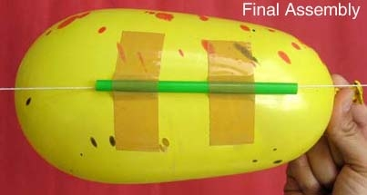
Утопи и съешь
Хорошенько вымойте два апельсина. Один из них положите в миску с водой. Он будет плавать. И даже если очень постараться, утопить его не удастся.
Очистите второй апельсин и положите его в воду. Ну, что? Глазам своим не верите? Апельсин утонул.
Как же так? Два одинаковых апельсина, но один утонул, а второй плавает?
Объясните ребенку: "В апельсиновой кожуре есть много пузырьков воздуха. Они выталкивают апельсин на поверхность воды. Без кожуры апельсин тонет, потому что тяжелее воды, которую вытесняет
Цветы лотоса
Вырежьте из цветной бумаги цветы с длинными лепестками. При помощи карандаша закрутите лепестки к центру. А теперь опустите разноцветные лотосы на воду, налитую в таз. Буквально на ваших глазах лепестки цветов начнут распускаться. Это происходит потому, что бумага намокает, становится постепенно тяжелее и лепестки раскрываются.
Куда делись чернила? Превращения
В пузырек с водой капните чернил или туши, чтобы раствор был бледно-голубым. Туда же положите таблетку растолченного активированного угля. Закройте горлышко пальцем и взболтайте смесь.
Она посветлеет на глазах. Дело в том, что уголь впитывает своей поверхностью молекулы красителя и его уже и не видно.

Вареное или сырое?
Если на столе лежат два яйца, одно из которых сырое, а другое вареное, как можно это определить? Конечно, каждая хозяйка сделает это с легкостью, но покажите этот опыт ребенку - ему будет интересно.
Конечно, он вряд ли свяжет это явление с центром тяжести. Объясните ему, что в вареном яйце центр тяжести постоянен, поэтому оно крутится. А у сырого яйца внутренняя жидкая масса является как бы тормозом, поэтому сырое яйцо крутиться не может.

Танцующая фольга
Нарежьте алюминиевую фольгу (блестящую обертку от шоколада или конфет) очень узкими и длинными полосками. Проведите расческой по своим волосам, а затем поднесите ее вплотную к отрезкам.
Полоски начнут "танцевать". Это притягиваются друг к другу положительные и отрицательные электрические заряды.

